**Bac 2024 Septembre Métropole Jour 1 Exercice 3 - Étude d’une bouteille isotherme (6 points)**

***Correction réalisée avec l’aide de Maxime CHEVANCHE* ©** [**https://labolycee.org**](https://labolycee.org)

**1. Constitution de la bouteille isotherme et échanges thermiques**

**Q1. Identifier le mode de transfert thermique entre le vase interne et l’extérieur que l’usage des ressorts centraux et du support en caoutchouc vise à minimiser.**

Le joint en caoutchouc et les ressorts limitent les transferts thermiques par conduction : ce sont de mauvais conducteurs thermiques.

**Q2. Expliquer l’intérêt de rendre réfléchissantes les surfaces intérieure et extérieure du vase interne.**

Les surfaces intérieure et extérieure sont réfléchissantes : cela limite les transferts par rayonnement.

**Q3. L’espace situé entre la surface intérieure et la surface extérieure du vase interne contient un gaz à très basse pression. Expliquer l’intérêt de ce choix.**

L’espace entre les deux parois contient un gaz à très faible pression : cela réduit fortement les transferts par convection.

**2. Expérience visant à déterminer la capacité thermique du vase interne de la bouteille isotherme**

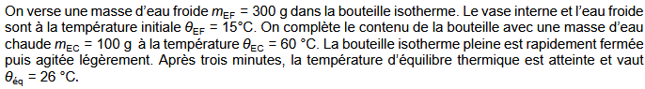

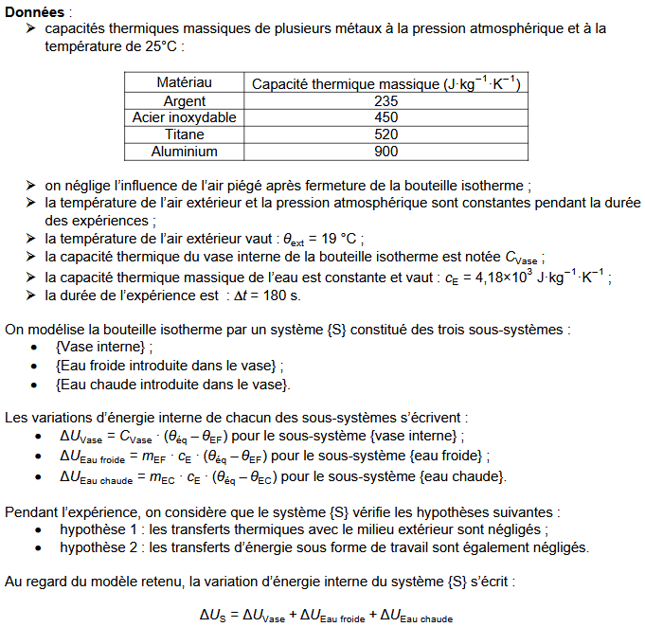



**Q4. Indiquer en quoi les deux hypothèses faites permettent d’écrire que le premier principe de la thermodynamique appliqué au système {S} donne : Δ*U*S = 0.**

Le premier principe indique Δ*U*S = *W* + *Q*

Hypothèse 1 : les transferts thermiques avec le milieu extérieur sont négligés donc *Q* = 0.

Hypothèse 2 : les transferts d’énergie sous forme de travail sont également négligés *W* = 0.

**Q5. En déduire que la capacité thermique *C*Vase est donnée par la relation : .**

On nous indique que Δ*U*S = Δ*U*Vase + Δ*U*Eau froide + Δ*U*Eau chaude et on a vu que Δ*U*S = 0

Δ*U*Vase + Δ*U*Eau froide + Δ*U*Eau chaude = 0

*C*Vase · (*θ*éq – *θ*EF) + *m*EF · *c*E · (*θ*éq – *θ*EF) + *m*EC · *c*E · (*θ*éq – *θ*EC) = 0







**Q6. Calculer la valeur de la capacité thermique *C*Vase.**



*C*Vase = 38 J.°C-1 (ou J.K-1)

**Q7. Sachant que le vase interne a une masse *m*1 = 100 g, déterminer sa capacité thermique massique. Commenter le résultat au regard des données fournies.**

Capacité thermique massique *C*mVase = 

*C*mVase =  = 3,8×102 J.K-1.kg-1

Cette valeur étant assez proche de celle de l’acier inoxydable fournie dans le tableau de données, on peut considérer qu’elle est acceptable.

L’écart pourrait s’expliquer car on a considéré qu’il n’y avait aucun transfert thermique entre le système et le milieu extérieur, ce qui est en réalité impossible.

**Q8. En considérant que le système {S} est à la température de 26 °C et que l’air extérieur est à la température 19 °C, montrer que le flux thermique, noté *Φ*ext, du système {S} vers l’extérieur vaut environ 0,3 W.**

Δ*T* = *R*. *Φ*ext

*Φ*ext = 

*Φ*ext =  = 0,30 W

Remarque : le flux thermique devrait être compté négativement car il est cédé par le système.

**Q9. En déduire l’ordre de grandeur de l’énergie *Q*ext échangée par le système {S} avec le milieu extérieur pendant la durée Δ*t* de l’expérience.**

*Φ*ext = 

*Q*ext = *Φ*ext . Δ*t*

*Q*ext = 0,3 × 180 = 54 J = 5×101 J avec deux chiffres significatifs.

Soit un ordre de grandeur de 102 J.

Remarque : *Q*ext devrait être comptée négativement car elle est cédée par le système.

**Q10. Comparer *Q*ext à la variation d’énergie interne Δ*U*Eau chaude de l’eau chaude introduite dans le vase au cours de l’expérience. Commenter en indiquant si l’hypothèse 1 est justifiée.**

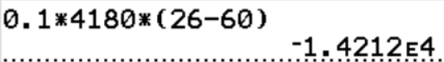Δ*U*Eau chaude = *m*EC · *c*E · (*θ*éq – *θ*EC)

Δ*U*Eau chaude = 0,100×4,18×103×(26 – 60)

Δ*U*Eau chaude = – 1,4×104 J = – 14 kJ

L’eau chaude a cédé 14 kJ au vase et à l’eau froide.

Et seulement 54 J ont été cédés au milieu extérieur.

Ces 54 J sont négligeables face à 14 kJ, l’hypothèse 1 est bien justifiée.